Praktijkopdracht: Courgette op zoetzuur
Tijdsduur: 90 min.

Je loopt stage in bedrijf Versgemak. Vandaag loop je mee met een kwaliteitsmedewerker. Jij krijgt de opdracht om de kwaliteit van het productie proces te controleren. Vink pas af als de kwaliteit aan de eis voldoet.

①Ingrediënten:
- ½ courgette
- 1 kleine ui
- 1 knoflookteentje
- ½ paprika
- 60 gram suiker
Opgiet
- 200 ml water
- 220 ml azijn
Altijd afgestreken lepels gebruiken
- ½ theelepel zout
- 1 theelepel mosterdzaad
- 1 laurierblaadje

②Materialen:

- maatbekers  - pan  - theelepel  - mesje  - groot mes  - snijplank  - vergiet | - 1 grote glazen pot – of 2 kleine met metalen deksel  (met de grootte van een jampot!)  - 2 eetlepels soda  - Werkkaart ontsmetten etiket  - pH papier (3x) met kleurenwaaier  - thermometer  - klok

③ Uitvoering:

Ontsmetten pot
- ◻ Meet de lege pot met deksel.
- ◻ Ontsmet de pot met deksel in heet soda water.
(zie werkkaart: ontsmetten met soda)
- ◻ Meet de pH van de soda en teken deze op de juiste plek in de pH lijn bij
Vragen en Opdrachten blz. 6. En schrijf erbij soda.
- ◻ Kwaliteitscontrole punt A
A ◻ | Het sodawater is ongeveer 60 °C.
◻ | De pH van het sodawater is basisch.

Groenten snijden en blancheren
- ◻ Vul de grote pan voor de helft met water om te blancheren. Breng het water
aan de kook en zet dan het vuur uit.
Houd de deksel op de pan. De temperatuur van het water zakt vanzelf naar
90 °C wanneer de groenten er straks bij komen.
- ◻ Meet de pH van het water en teken deze op de juiste plek in de pH lijn bij
Vragen en Opdrachten blz. 6. Schrijf erbij water.
- ◻ Was de courgette en paprika.
- ◻ Kwaliteitscontrole punt
B ◻ | De paprika is vóór het verwerken zonder rotte plekjes.
- ◻ Snij de zaadlijsten uit de paprika.

- ◻ Snij de paprika daarna (vanuit de binnenkant) in repen van ½ cm.
- ◻ Pel de ui en snijd deze door de midden. Snijd nu de halve ui in zeer dunne
ringen.
- ◻ Pel de knoflook en snij hem in zeer dunne plakjes.
- ◻ Snij de courgette in plakjes van ½ cm dikte.
- ◻ Kwaliteitscontrole punt C
C ◻ | De courgette stukjes zijn ½ cm dik
- ◻ Laat de docent controleren.
- Meet de gesneden groenten.
- ◻ Doe de groenten (courgette, ui, knoflook en paprika) 2 minuten in het water
van 90 °C. van. Dit noemen we blancheren.
- ◻ Giet de groenten af met behulp van de vergiet.
- ◻ Spoel de groentes af met koud water. Dit is om doorgaren te voorkomen.
- ◻ Meet het uitlekgewicht van de groenten.
………… gram

Opgiet
- ◻ Neem ondertussen een andere pan en giet daar 200 ml water in.
- ◻ Voeg nu de suiker, zout en azijn toe.
- ◻ Meet de pH en noteer deze in de pH lijn bij Vragen en Opdrachten.
Schrijf erbij azijn.
- ◻ Kwaliteitscontrole punt D
D ◻ | De opgiet heeft een pH van 2-3

- ◻ Verwarm het mengsel onder goed roeren tot het bijna kookt en de suiker goed
is opgelost.
- ◻ Giet de oplossing in een maatkan.
- ◻ Kwaliteitscontrole punt E
E ◻ | De opgiet smaakt zoetzuur.

Pot vullen
- ◻ Verdeel de mosterdzaadjes en laurierblaadjes over de pot(ten).
- ◻ Vul de pot met de groenten.
- ◻ Meet het gewicht van de gevulde pot met deksel. …………… gram
- ◻ Kwaliteitscontrole punt F
F ◻ | De pot is 1 cm onder de bovenrand met groenten gevuld.

- ◻ Voeg vervolgens de opgiet toe tot 1 cm onder de bovenrand van de
pot.
◻ Sluit de pot.
- ◻ Plak een etiket met je naam, datum en het product op de deksel.
- ◻ Meet het gewicht van de pot (C).

Pasteuriseren
- ◻ Zet de potten in een pan met heet water. De pot moet bijna onder water staan.
- ◻ Breng het water aan de kook.
- ◻ Laat de docent controleren.
- ◻ Pasteuriseer de potten gedurende 10 minuten. (Gebruik een kookwekker).
Je kunt de courgettesalade nu 3 maanden bewaren.
- ◻ Ruim alles op

Vragen en opdrachten bij de praktijk

- pH lijn
zuur | neutraal | basisch
1 | 7 | 14

- Bij welke pH kunnen micro-organismen zich goed vermenigvuldigen?
………………………………………………………………………………………….
- Waarom mag je de ontsmette pot en deksel daarna niet meer van binnen afdrogen?
………………………………………………………………………………………….
- Wat is het voordeel wanneer je met heet water begint te pasteuriseren?
………………………………………………………………………………………….
- Waarom moeten de potjes tijdens het pasteuriseren bijna onder water staan?
………………………………………………………………………………………….
- Welke stof dient als conserveringsmiddel in dit product?
Kies uit suiker, zout, azijn, laurier, mosterd, groenten.
………………………………………………………………………………………….
- Waarom moet een pot courgette salade goed gesloten worden bewaard?
………………………………………………………………………………………….
- Welke conserveringsmethoden wordt gebruikt om de pot met salade langer houdbaar te maken?
………………………………………………………………………………………….
………………………………………………………………………………………….
- Maak een etiket voor de courgettesalade met daarop de verplichte gegevens.
Gebruik de gewicht gegevens uit de opdracht.
Voedingswaardetabel:

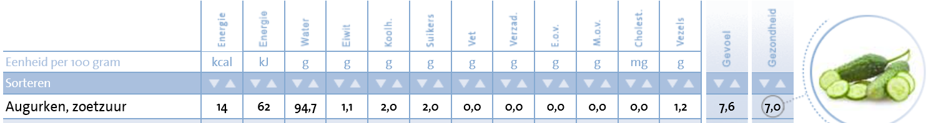
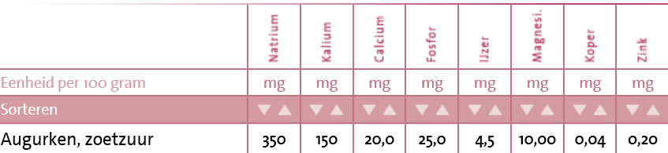

Netto gram

Uitlekgewicht gram

 Reflectie en Evaluatie

Beoordelingscriteria
Controlepunt | Punten | Gerealiseerd?
Controlepunt | Punten | Ja | Nee
Kwaliteit leveren
Heb je hygiënisch gewerkt  Handen alleen afgedroogd aan een handdoek  Afvalbak direct gebruikt bij het schoonmaken van de groente | 1
Potjes zijn eerst gereinigd  Potjes zijn helemaal onder water tijdens ontsmetten  Potjes zijn ná ontsmetten afgespoeld met water  Potjes zijn niet aan de binnenkant afgedroogd en  Omgekeerd op schone theedoek of papier gezet | 1
Groenten op de juiste wijze (volgens recept) gesneden | 1
Materialen en middelen inzetten
Heb je zonder advies van de docent de groenten geblancheerd (zie punt 5 en 17) | 1
De vulgraad is 1cm onder de rand van de pot  Pot staat zover mogelijk onder water tijdens pasteuriseren | 1
Heb je veilig gewerkt? | 1
Instructies en procedures volgen
Zonder aansporing van de docent binnen de tijd …  Klaar met de praktijk,  waarbij ook de bijbehorende opdrachten gemaakt. | 1
Heb je zelfstandig gewerkt? (geen vragen gesteld) | 1
Paraaf docent

